Cuvée **« Rieutord » :**

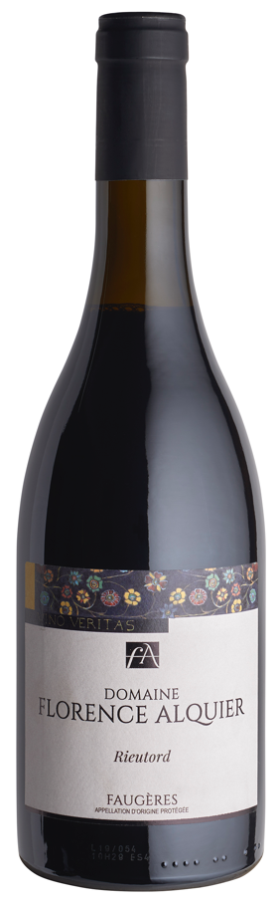

**Vin rouge en conversion biologique (2 ème année)**

médaille d’or au concours des Vignerons Indépendants 2018

Note :14/20 « Le Rouge et le Blanc n°135 »

Les cépages : Syrah 50%, Carignan macération carbonique 30%, Grenache 15%, Mourvèdre 5%.

Vin rouge haut de gamme à boire (à carafer) et vin de garde en même temps.

Commentaire de dégustation de notre œnologue Claire Menneteau : « Robe sombre, sur des teintes pourpres. Le nez est élégant, complexe sur des notes graphites, balsamiques (térébinthe, mangue) et florales. Cette élégance se retrouve dans le déroulement de la bouche. Vous avez là toutes les promesses de finesse d’un vin de Faugères avec la structure qui sied aux grands vins !

Les tanins poudrés subliment les arômes de ces terroirs de schiste.

Afin d’accompagner ce vin, vous pouvez déguster un gigot d’agneau de 7h, une côte de bœuf braisée, ou une canette rôtie. »

Rieutord  TOP 100 :

Morning : Prettily perfumed with black cherries, richly rounded fruit, nicely balanced.

Afternoon : Blackberries fruit, floral, black-olive tapenade. Silky texture and then a charge of robust tannins on the finish.

